

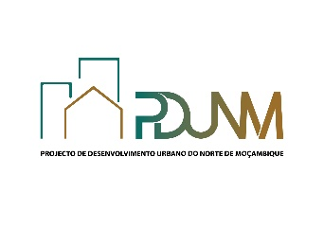

**FUNDO PARA O FOMENTO DE HABITACAO, FP**

**REPARTIÇÃO DE AQUISIÇÕES**

**ANÚNCIOS DE ADJUDICAÇÃO**

Nos termos da alínea d) do n◦ 3 do artigo 35 do Regulamento de Contratação de Empreitada de Obras Públicas, Fornecimento de Bens e Prestação de Serviços ao Estado, aprovado pelo Decreto nº. 79/2022, de 30 de Dezembro, comunica-se a Adjudicação dos objectos dos concursos abaixo indicados:

**Concurso nº MZ-/FFH-468502-NC-RFQ/2024**

**Empresa:** Construções Malak, Lda

**Objecto:** Prestação de Serviços de Emergência para a Recolha de Resíduos Sólidos, Pequenas Reparações e Manutenção de Esgotos Públicos, Estradas e Espaços Municipais na Cidade de Nacala

**Valor:** 5.528.000,00Mt (cinco milhões, quinhentos e vinte e oito mil meticais)

**Concurso nº MZ-/FFH-468501-NC-RFQ/2024**

**Empresa:** Construções Malak, Lda

**Objecto:** Prestação de Serviços de Emergência para a Recolha de Resíduos Sólidos, Pequenas Reparações e Manutenção de Esgotos Públicos, Estradas e Espaços Municipais na Cidade de Nampula

**Valor:** 12.700.000,00Mt (doze milhões, setecentos mil meticais)

**Concurso nº MZ-/FFH-468501-NC-RFQ/2024**

**Empresa: Tecnel, Lda**

**Objecto:** Contratação de Empreitada de Obras de Melhoramento de Iluminação Publica nos Municípios de Pemba, Montepuez e Nacala

**Lote 1 - Pemba**

**Valor:** 9.875.145,35 MT (nove milhões, oitocentos e setenta e cinco mil, cento e quarenta meticais, trinta e cinco centavos)

**Lote 2 – Montepuez**

**Valor:** 14.890.872,77 MT (Catorze milhões, oitocentos e noventa mil, oitocentos e setenta e dois meticais, setenta e sete centavos)

**Lote 3 – Nacala**

**Valor:** 20.309.283,23MT (vinte milhões, trezentos e nove mil, duzentos e oitenta e três meticais, vinte e três centavos)

Cidade de Maputo, Junho de 2025

A Repartição de Aquisição

(ilegível)